PODZIĘKOWANIE
„W pojedynkę możemy zrobić tak mało; razem możemy zrobić tak wiele" (Helen Keller)

Serdecznie dziękujemy wszystkim Rodzicom Szkoły Podstawowej w Bobrowcach, za zorganizowanie zabawy karnawałowej , z której uzyskany dochód zostanie przekazany na spełnienie dziecięcych marzeń w Dniu Dziecka.

Dziękujemy:
P. Justynie Jankowskiej -przewodniczącej Rady Rodziców z mężem Mieczysławem
oraz
P. Wioletcie Walczyńskiej, P. Wiolecie Płaskocińskiej, P. Urszuli i Marcinowi Siniarskim,
P. Katarzynie Laskowskiej (mamie Izy), P. Katarzynie Laskowskiej (mamie Julki i Patrycji), P. Agnieszce Podolskiej, P. Katarzynie Kowalczyk ,P. Iwonie Sitarek, P. Renacie Sitarek, P. Katarzynie Jakubiak, P. Iwonie Jankowskiej i P. Monice Siedleckiej.
Serdeczne podziękowanie składamy też Panu Dariuszowi Melonowi–komendantowi Ochotniczej Straży Pożarnej w Bobrowcach za wypożyczenie Sali na zabawę.
Dziękujemy pozostałych Rodzicom i Gościom, którzy wsparli naszą szkołę.

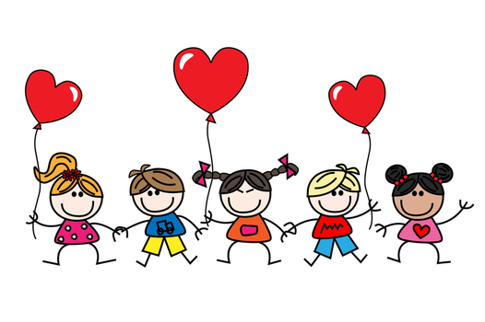

Dyrektor, Społeczność Uczniowska i Grono Pedagogiczne
Szkoły Podstawowej w Bobrowcach

